
ОСНОВНА МУЗИЧКА ШКОЛА
«ВЛАДИМИР ЂОРЂЕВИЋ»
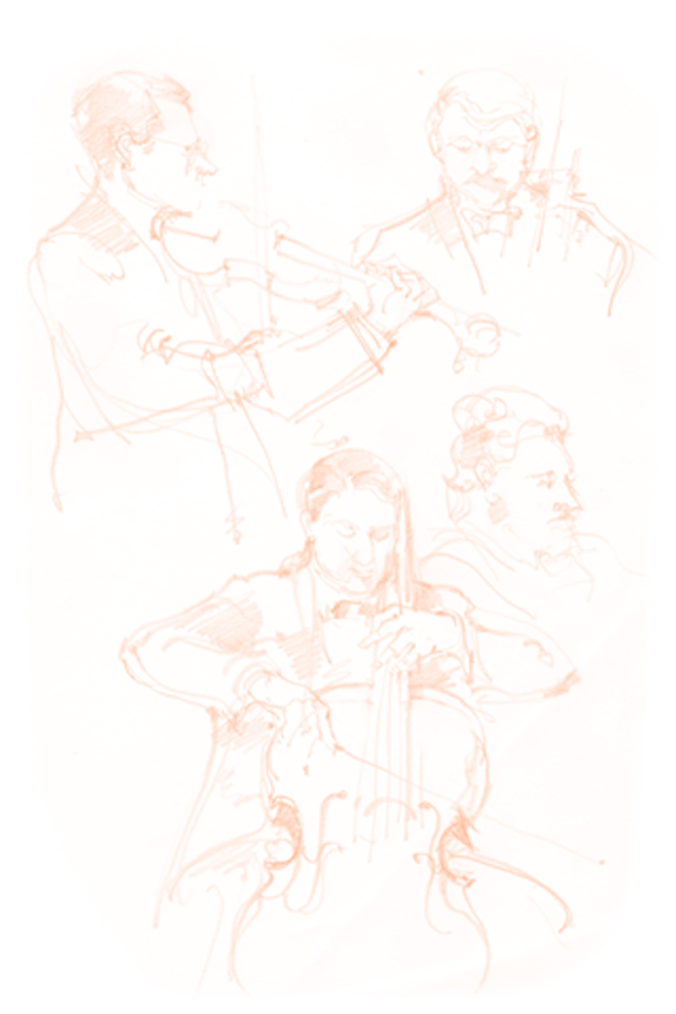
Београд, Ватрослава Јагића 5
тел./фаx:(011) 3086-445, 2452-561
e-маil: oms. vldj@mts.rs

дел.бр. 669 / 17.12.2025.

На основу члана 100. и члана 119.ст.1.тач.1. Закона о основама система образовања и васпитања („Сл. гласник РС“ бр. 88/17, 27/18-др. закон, 10/19,27/18-др. закон, 6/20,129/21, 92/23 и 19/25 – даље: Закон), Школски одбор ОМШ «Владимир Ђорђевић» Београд, на седници одржаној дана 17.12.2025. године, донео је

ПРАВИЛНИК МЕЂУНАРОДНОГ ТАКМИЧЕЊА
КАМЕРНЕ МУЗИКЕ „ОЛИВЕРА ЂУРЂЕВИЋ“
ОСНОВНЕ МУЗИЧКЕ ШКОЛЕ
„ВЛАДИМИР ЂОРЂЕВИЋ“ БЕОГРАД

ДИРЕКТОР, ПРЕДСЕДНИК ШКОЛСКОГ ОДБОРА,

Александра Лазаревић,с.р. Јелена Рајић,с.р.

У Београду, 17. децембар 2025.год.

Опште одредбе
Члан 1.
Основна музичка школа „Владимир Ђорђевић“ Београд у сарадњи са Асоцијацијом
флаутиста Србије „Миодраг Азањац“ организује Mеђународно такмичење
камерне музике „Оливера Ђурђевић“.
Члан 2.
Право учешћа на Такмичењу имају редовни и ванредни ученици основних и средњих
музичких школа и студенти факултета музичке уметности у Србији и иностранству, као и
слободни уметници.
Члан 3.
Такмичење се одржава у Основној музичкој школи „Владимир Ђорђевић“ Београд
Ватрослава Јагића 5.
Члан 4.
Пропозиције
Право учешћа на такмичењу имају камерни ансамбли од 2 до 9 чланова,
укључујући све комбинације инструмената, вокално-инструменталне саставе и
клавирски дуо.
Ансамбли у свим категоријама изводе програм по слободном избору у складу са
прописаном укупном минутажом и прецизираним захтевима

Категорије
I категорија - ученици млађих разреда ОМШ (I - III разред за шестогодишње, I и II
разред за четворогодишње школовање) до 5 минута
II категорија - ученици старијих разреда ОМШ (IV - VI разред за шестогодишње III и IV
разред за четворогодишње школовање) до 8 минута
III категорија - ученици I и II разреда СМШ до 12 минута
IV категорија - ученици III и IV разреда СМШ до 15 минута
Најмање 2 композиције различитих епоха
V категорија студенти основних и мастер студија до 25 минута
Најмање 2 композиције различитих епоха
VI категорија уметничка без ограничења до 30 минута
Најмање 2 композиције различитих епоха
Напомена: Категорија се одређује према члану ансамбла на највишем степену школовања.

Члан 5.
Пријављивање
Пријављивање учесника се врши искључиво електронским путем, у онлајн формулару који се налази на wеб страници Школе www.vladimirdjordjevic.edu.rs.
Доказ о уписаном разреду за ученике ОМШ и СМШ, односно уписаној години факултета за студенте, као и доказ о уплати донације достављају се на увид секретару жирија, на дан Такмичења,
Члан 6.
Дуа у свим категоријама уплаћују донацију у износу од 5.000 динара.
Трија у свим категоријама уплаћују донацију у износу од 6.000 динара.
Камерни ансамбли од 4 до 9 чланова у свим категоријама уплаћују донацију у износу од 7.000 динара.
Ансамбли из иностранства уплаћују донацију по доласку у Србију.
Ансамбли из ОМШ „Владимир Ђорђевић“ Београд не плаћају донацију.
Донација се уплаћује на текући рачун Асоцијације флаутиста Србије „Миодраг Азањац“, број 205-65542-81, сврха уплате: „Донација за Такмичење камерне музике“.
У случају отказивања наступа од стране такмичара, организатор није у обавези да врати донацију.

Члан 7.
Награде
I награда – од од 95 до 100 поена
II награда – од од 85 до 94.99 поена
III награда – од од 75 до 84.99 поена
Похвала – од од 70 до 74.99 поена
Уколико два или више ансамбала остваре исти број поена, пласман утврђује жири.
Уоквиру сваке категорије у којој наступи више од једног ансамбла, првопласираном ансамблу, са најмање 95 поена додељује се специјална награда под називом Лауреат категорије.
Међу Лауреатима I и II категорије, на основу одлуке стручног жирија, бира се један ансамбл, коме се додељује специјално признање под називом Лауреат за ОМШ.
Међу Лауреатима II и IV категорије, на основу одлуке стручног жирија, бира се један ансамбл, коме се додељује специјално признање под називом Лауреат за СМШ.
Међу Лауреатима V и VI категорије, на основу одлуке стручног жирија, бира се један ансамбл, коме се додељује специјално признање под називом Лауреат за академско-уметнички ниво.
Поред дипломе, Лауреатима може бити уручен и пехар, као и додатни поклони, о чему одлуку доноси организатор у договору са спонзорима Такмичења.
Члан 8.
Поједини добитници првих награда у свакој категорији могу учествовати на завршном концерту који је отворен за публику. О учешћу ансамбала и саставу програма одлуку доноси Организатор Такмичења.
Члан 9.
Наступе ансамбала оцењиваће стручни жири састављен од еминентних музичких педагога из Србије и иностранства, чија ће имена бити благовремено објављена на web страници школе.
Члан 10.
Путне трошкове, трошкове смештаја и исхране, сносе сами такмичари.
Члан 11.
Организатор задржава право снимања, репродуковања, као и преноса програма Такмичења, без накнаде такмичарима.
Члан 12.
Организатор не сноси одговорност за евентуалне повреде такмичара или оштећења/крађу инструмената за време Такмичења.
Прелазне и завршне одредбе

Члан 13.
Правилник Mеђународног такмичења камерне музике „Оливера Ђурђевић“ школе се објављује на огласној табли школе и на сајту Школе.

Члан 14.
На сва питања која нису уређена овим статутом, примењиваће се непосредно одредбе посебног закона, Закона, закона који уређује рад, колективних уговора и других прописа који уређују ову област.

Члан 15.
Овај Правилник ступа на снагу осмог дана од дана његовог објављивања.

Председник Школског одбора
ОМШ „Владимир Ђорђевић“ Београд

У Београду,
17 .12. 2025. год. Јелена Рајић,с.р.

Правилник Mеђународног такмичења камерне музике „Оливера Ђурђевић“ Школе објављен на огласној табли дана 17.12.2025..године.

Правилник Mеђународног такмичења камерне музике „Оливера Ђурђевић“ Школе ступио на снагу дана 25.12.2025.године

Секретар школе
ОМШ „Владимир Ђорђевић“ Београд

Тамара Јоцић, с.р.

На основу члана 119. став 1. тачка 1. Закона о основама система образовања и васпитања (Службени гласник РС бр .88/2017, 27/2018 , 10/2019 , 6/2020, 129/2021, 92/23 и 19/25) члана 26. став 1. тачка 1. Статута ОМШ „Владимир Ђорђевић“ Београд, (424 од 15.09.2025.г.), Школски одбор ОМШ „Владимир Ђорђевић“ је на седници одржаној дана 17. 12. 2025. године једногласно донео следећу:

О Д Л У К У

Доноси се

ПРАВИЛНИК МЕЂУНАРОДНОГ ТАКМИЧЕЊА
КАМЕРНЕ МУЗИКЕ „ОЛИВЕРА ЂУРЂЕВИЋ“
ОСНОВНЕ МУЗИЧКЕ ШКОЛЕ
„ВЛАДИМИР ЂОРЂЕВИЋ“ БЕОГРАД

О б р а з л о ж е њ е

Сагласно одредби члана 119.ст.1.тач.1. Закона о основама система образовања и васпитања (Службени гласник РС бр .88/2017, 27/2018 , 10/2019 , 6/2020, 129/2021, 92/23 и 19/25), Школски одбор ОМШ „Владимир Ђорђевић“ Београд, на седници одржаној дана 17. 12. 2025. године, једногласно је донео Правилник Mеђународног такмичења камерне музике „Оливера Ђурђевић“ , ОМШ „Владимир Ђорђевић“ Београд, поступајући у оквирима своје надлежности предвиђене Законом о основама система образовања и васпитања.

Председник Школског одбора
ОМШ „Владимир Ђорђевић “Београд
_______________________
У Београду, 17.12.2025.године
Јелена Рајић

